10月份中国铁矿石价格指数（CIOPI）由降转升

后期将呈波动走势

10月份，受煤、焦、废钢等原燃料价格上涨以及人民币贬值预期影响，国内市场铁矿石价格由降转升。尽管钢铁产量有所增长，铁矿石需求有所增加，但铁矿石进口量大幅增长，港口库存依然处于高位，供大于求矛盾未有改观。随着天气转冷，后期钢铁产量会有所下降，铁矿石价格将呈波动走势。

一、中国铁矿石价格指数由降转升

据钢铁协会监测，10月末，中国铁矿石价格指数（CIOPI）为231.46点，环比上升25.92点，升幅为12.61%。其中：国产铁矿石价格指数为211.74点，环比上升3.55点，升幅为1.71%，升幅较上月扩大0.78个百分点；进口铁矿石价格指数为235.17点，环比由降转升，上升30.13点，升幅为14.69%。（见下表）

中国铁矿石价格指数（CIOPI）变化情况表

|  |  |  |  |  |
| --- | --- | --- | --- | --- |
| 项 目 | 10月末 | 9月末 | 环比升降 | 升降幅% |
| CIOPI中国铁矿石价格指数 | 231.46 | 205.54 | 25.92 | 12.61 |
| 1、国产铁矿石价格指数 | 211.74 | 208.19 | 3.55 | 1.71 |
| 2、进口铁矿石价格指数 | 235.17 | 205.04 | 30.13 | 14.69 |

从全月情况看，中国铁矿石价格指数（CIOPI）整体水平高于上月。10月平均值为216.27点，较上月上升6.08点，升幅为2.89%。其中：国产铁矿石价格指数平均值为209.27点，环比上升0.49点，升幅为0.23%；进口铁矿石价格指数平均值为217.59点，较上月上升7.13点，升幅为3.39%。

二、进口矿价格由降转升，国产矿价格继续上升

10月末，国产铁精矿含税价格为544.83元/吨，环比上升9.12元/吨，升幅为1.71%；进口粉矿到岸价格为63.52美元/吨，环比上升8.14美元/吨，升幅为14.69%。（见下图）

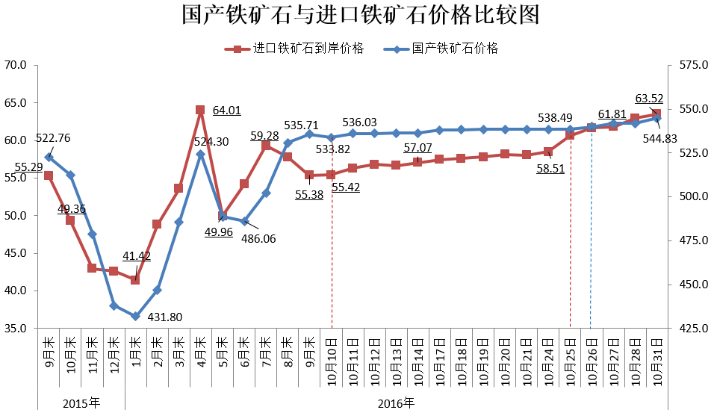

从全月情况看，国产铁精矿价格继续小幅上升，全月平均含税价格为538.47元/吨，比上月上升1.26元/吨，升幅为0.23%。其中：10月10日至26日，由533.82元/吨上涨至538.49元/吨；10月26日至月底，由538.49元/吨快速上涨至544.83元/吨。

进口粉矿价格环比由降转升，全月平均到岸价格为58.77美元/吨，比上月平均价上升1.93美元/吨，升幅为3.40%。其中：10月10日至25日，由55.42美元/吨上涨至58.51美元/吨；10月25日月底，由58.51元/吨快速上涨至63.52美元/吨。（见下表）

国产铁精矿和进口铁矿石价格变化情况表

|  |  |  |  |  |  |
| --- | --- | --- | --- | --- | --- |
| 项目 | | | 国产铁精矿（62%）  含税价格（元/吨） | 进口粉矿（62%） | |
| 到岸价格  （美元/吨） | 现货贸易含税价格（元/吨） |
| 2016年 | 9月 | 9月30日 | 535.71 | 55.38 | 466.47 |
| 10月 | 10月10日 | 533.82 | 55.42 | 473.69 |
| 10月11日 | 536.03 | 56.31 | 481.62 |
| 10月12日 | 536.03 | 56.82 | 486.32 |
| 10月13日 | 536.40 | 56.63 | 489.90 |
| 10月14日 | 536.40 | 57.07 | 492.54 |
| 10月17日 | 538.00 | 57.47 | 494.84 |
| 10月18日 | 538.20 | 57.57 | 496.11 |
| 10月19日 | 538.49 | 57.79 | 497.62 |
| 10月20日 | 538.49 | 58.13 | 501.88 |
| 10月21日 | 538.49 | 58.04 | 500.92 |
| 10月24日 | 538.49 | 58.51 | 503.46 |
| 10月25日 | 538.49 | 60.63 | 514.00 |
| 10月26日 | 539.82 | 61.65 | 515.84 |
| 10月27日 | 541.80 | 61.81 | 518.58 |
| 10月28日 | 541.80 | 62.97 | 526.63 |
| 10月31日 | 544.83 | 63.52 | 528.72 |
| 11月 | 11月1日 | 546.68 | 64.10 | 535.04 |

三、后期铁矿石价格走势分析

随着天气逐渐转冷，钢铁生产和消费呈下降趋势，铁矿石需求也将有所回落。受进口量持续增长以及港口库存高企影响，市场供大于求矛盾未有改观，后期铁矿石价格将呈波动走势。

1、钢铁生产呈下降趋势，后期铁矿石需求将有所下降

据钢铁协会旬报统计，10月中上旬，会员钢铁企业粗钢累计日均产量为174.34万吨，环比下降0.26%，推算全国粗钢日产量为223.14万吨，低于9月份水平。进入冬季后，钢铁生产和消费还会有所下降，铁矿石需求也会有所减少。

2、铁矿石库存高企，市场供大于求态势未有改观

据监测，10月末，全国进口铁矿石港口库存量为10829万吨，环比上升181万吨，同比上升2384万吨；1-9月份，全国生铁产量为5.28亿吨，同比减少159万吨；而同期进口铁矿石7.62亿吨，同比增加6381万吨，远超生铁增产需求。铁矿石市场供大于求的矛盾依然明显。（见下图）

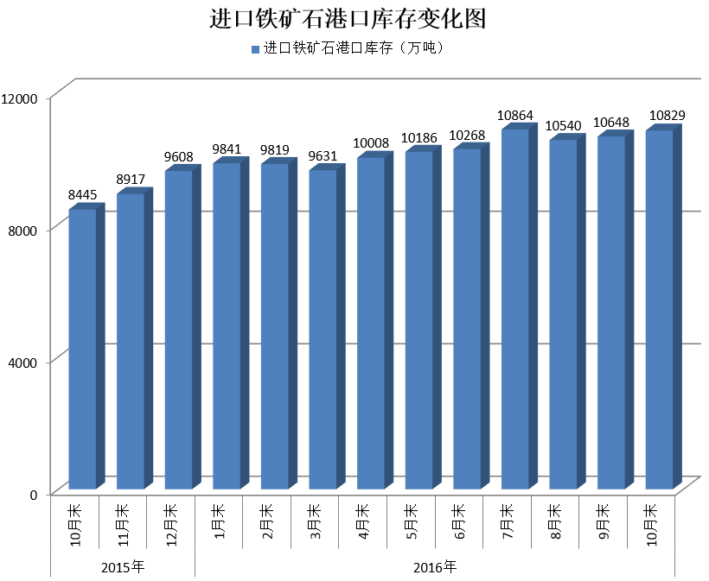

3、钢企盈利难度增大，铁矿石价格将难以大幅上涨

据钢铁协会统计，1-9月份，会员钢铁企业盈亏相抵后累计实现利润252.06亿元，同比虽实现了扭亏为盈，但销售利润率仅为1.27%，利润和销售利润率环比均有所下降，钢企盈利能力仍然处于较低水平。近期原燃料价格连续上涨，特别是炼焦煤和焦炭价格，比年初分别上涨86.29%和152.25%，远高于同期钢材价格涨幅，将推动企业生产成本大幅上升。在全国去产能、控产量以及四季度钢材消费淡季的背景下，钢铁企业实现盈利的难度增加。后期铁矿石仍将是供大于求的形势，铁矿石价格难以大幅上涨。

附：中国铁矿石价格指数（CIOPI）走势图

